|  |
| --- |
| **Gedichtendag 2012** |
| Stroom |
|  |
| Naar aanleiding van de gedichtendag op 26 januari 2012 |
|  |
| **Leerkracht: Cara Figoureux** |
| **Nederlands** |
|  |

# Vooropdracht

Open het internet en ga naar google

1. Open google – afbeeldingen en zoek afbeeldingen met betrekking tot het woord ’stroom’.
2. Kleef hieronder enkele afbeeldingen die betrekking hebben op het woord ‘stroom’.

## Welk woord komt uit voorgaande afbeeldingen sterk naar voor? ……………………………………

# Te lezen informatie alvorens je aan de slag gaat.

Een paar tips om een gedicht te schrijven

Verzin een duidelijk onderwerp voordat je aan de slag gaat, zodat je **gedicht** niet van de hak op de tak springt. Dit is erg belangrijk. Schrijf over dingen die jou interesseren of die je echt leuk of belangrijk vindt, dan lukt het meestal het beste.  
Als je graag wilt rijmen, kies dan een rijmschema (bijvoorbeeld abab in plaats van elke regel op de volgende regel te laten rijmen: aaaa (slagrijm). Slagrijm is niet mooi. Te veel rijm achter elkaar geeft geen rust (Jan had een pan die kon wat man en Han van San kan er ook wat van zei Jan). Phew, zoveel rijm, dat geeft juist onrust bij het lezen en leest daardoor niet prettig. Een duidelijk rijmschema geeft rust voor je lezers en dan zullen ze je gedicht meestal beter vinden. Laat dus niet elke regel op de volgende regel rijmen, enzovoorts.  
Als je rijmt, kies je rijmwoorden dan met zorg uit. Kies geen **rijmwoorden** omdat ze nou eenmaal op een ander woord rijmen. Kijk goed of je gedicht er mooier of beter van wordt.  
Komt er een mooie of leuke zin in je hoofd op? Wen jezelf aan om mooie of leuke zinnen te noteren, je kunt ze later gebruiken voor een van je gedichten.  
Lees eerst eens wat poëzie voordat je zelf gaat dichten. Je zal dan ontdekken dat **poëzie** veel meer is dan alleen maar een rijmpje maken.  
Pas ook eens alliteratie toe: De hond hangt hechter aan mijn hielen.  
Pas ook eens middenrijm toe in plaats van (altijd) eindrijm: De hond, zijn tong is paars en hangt naar buiten als een laars van levend leer.

(Herken je in de laatste twee regels de alliteratie en het middenrijm?)  
Denk niet, ik kan geen gedichten schrijven. Kijk om je heen: poëzie is overal.

Poëzie is in de bomen en op straten, in kleine en grote levensvragen. Poëzie zit in het gezicht van je leerkracht verborgen en in het gedrag van mensen op straat. Poëzie is overal, in de ogen van je klasgenoten en poëzie woont ook in jou. Kijk eens in de spiegel en zoek de poëzie in jezelf. Poëzie zit ook in hele gewone dingen.



Wat ga jij doen?

Je gaat het door jou gekozen thema beter omschrijven.

HOE?

In het vormgedicht, ook wel typografisch gedicht, of concrete poëzie genaamd, is de vorm van groot belang voor de inhoud. De inhoud van dit gedicht wordt door de vorm ervan uitbeeld, nader uitgelegd, of benadrukt.

* Bedenk een concrete vorm, die makkelijk te tekenen is: B.v. een voorwerp, of een dier.
* Je bedachte vorm kan je opbouwen uit woorden, die voor jou iets met die vorm te maken hebben. Maak daartoe eerst een associatielijst in het Nederlands van bijvoorbeeld de kenmerkende eigenschappen.
* Je kunt ook woorden gebruiken die juist contrasteren met de vorm.
* Teken eerst de bedachte vorm vaag in potloodlijnen.
* Schrijf nu je gekozen woorden netjes op die lijnen en gum ze vervolgens voorzichtig uit.
* Klaar is je vormgedicht

## Een voorbeeld

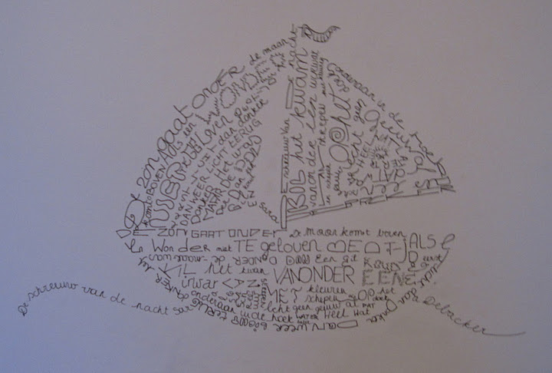

## Hoe ga je te werk?

* Bekijk terug het woord dat uit jouw brainstorm naar voor kwam.
* Maak een spindiagram bij dit woord.

………………………

* Vraag je nu af of het woord dat nu centraal in je spindiagram staat, makkelijk te tekenen is.
* Kies eventueel een ander woord.
* Laat je spindiagram nalezen door je buur en laat hem / haar eventueel aanvullen.

Teken een ontwerp op de volgende pagina.

* Teken je ontwerp in potlood
* Schrijf je gedicht op de lijnen of in de figuur.
* Gum de potloodlijnen uit en ga na of je voorwerp duidelijk zichtbaar is.
  + Je kan je blad zowel staand als liggend gebruiken.

## Een digitale collage

* + 1. Type in bij google: Picasa 3 Free download from google
    2. Klik aan: Picasa
    3. Klik aan in de geopende pagina: Picasa 3.9. downloaden
    4. Soms kan een gele kader verschijnen die zegt dat de site omwille van veiligheidsredenen geblokkeerd is. Hierbij klik je op ‘toestaan’.
    5. Klik op ‘uitvoeren’. Wacht tot het downloaden is uitgevoerd.
    6. Klik nogmaals op de knop ‘uitvoeren’.
    7. Picasa 3-installatie: Klik op akkoord, installeren, programma laten uitpakken.
    8. Klik op ‘voltooien’ en vervolgens op ‘doorgaan’ en nogmaals op ‘voltooien’.

De collage

* 1. Open google en ga op zoek naar afbeeldingen die te maken hebben met jouw gedicht.
  2. Het onderwerp van mijn gedicht is: ……………………………………………..
  3. Sla de afbeeldingen die je gevonden hebt op. (Klik de prent aan en klik op de rechtermuisknop. Klik aan: afbeelding opslaan als…)
  4. Sla de afbeeldingen op onder de map ‘mijn afbeeldingen’.
  5. Scan of fotografeer je gedicht en sla het op onder de map ‘mijn afbeeldingen’.
  6. Je zoekt tevens een foto van jezelf of neemt er één, upload de foto op je computer en sleept de foto ook naar de map ‘mijn afbeeldingen’
  7. Je opent de map ‘mijn afbeeldingen’ maakt een nieuwe map, hierin sleep je alle opgeslagen afbeeldingen i.v.m. de gedichtendag
  8. Je opent nu ‘Picasa’. Klik onder de menubalk op: ‘importeren’ (zie linksboven), vervolgens vul je bij ‘importeren van’ aan dat je dit doet uit een map.
  9. Vervolgens ga je op zoek naar de naam van je map. 🡪 zoeken in ……………(mijn afbeeldingen). Dubbelklik op de map en klik vervolgens op ‘alles importeren’.
  10. Onderaan de pagina geef je deze map een titel bv. gedichtendag. De eerste knop in de rechterhoek zegt dat je alles importeert.
  11. Klik op: alles importeren.
  12. Je afbeeldingen komen vervolgens in een map te staan. Deze map staat in het programma: ‘Picasa’
  13. Kijk nu naar de werkbalk van de picasamap. Klik op het icoon dat hoort bij: ‘Fotocollage maken’.
  14. Het programma maakt automatisch een digitale collage. Je kan de lay-out zelf aanpassen. Linksboven kan je de lay-out instellen.
  15. Zorg ervoor dat je gedicht duidelijk leesbaar is wanneer het in de collage staat.
  16. Als je klaar bent met de afwerking klik je op: collage maken.
  17. Je voegt nu nog een tekst toe. De tekst die op je collage komt is: ‘Gedichtendag 2012.’ In de rechterhoek schrijf je onderaan je naam en klas. De lay-out van je tekst kan je zelf kiezen. Zorg ervoor dat je tekst niet over je gedicht komt te staan.

Mijn voorbeeldcollage

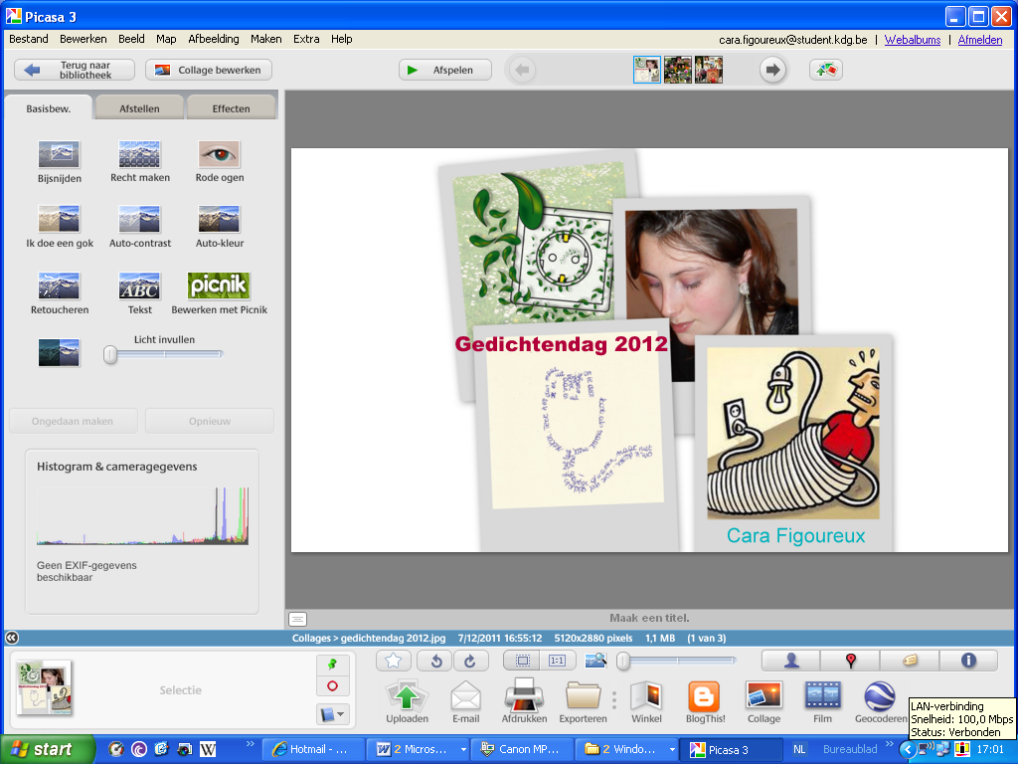

* Indien je helemaal klaar bent met je collage, klik je op ‘tekst toepassen’. Sla alles in Picasa op door te klikken op ‘terug naar bibliotheek’.
* Je zoekt je collage in het programma ‘Picasa’. Waarschijnlijk vind je deze terug in de map ‘collages’.
* Als je je collage gevonden hebt, klink je deze met de rechter muistoets aan. Ga naar ‘zoeken op schijf’ en klik. Je collage wordt nu op de harde schijf gezocht.
* Verplaats je collage eventueel naar ergens waar je ze weet te vinden. Dit doe je door de map te knippen en dan op een nieuwe plaats te plakken.
* Open je e-mailaccount. Voer als attachment jouw collage toe. Subject (onderwerp) is: collage met vormgedicht – gedichtendag 2012 – (je naam en klas)
* Schrijf een kort informerend tekstje en stuur je mail naar: [cara.figoureux@hotmail.com](mailto:cara.figoureux@hotmail.com)